重点行业领域社保补贴申领阳光网操作指南
- 访问阳光网网址：https://ygjy.ah.gov.cn/，选择个人登录，用个人账号登录。
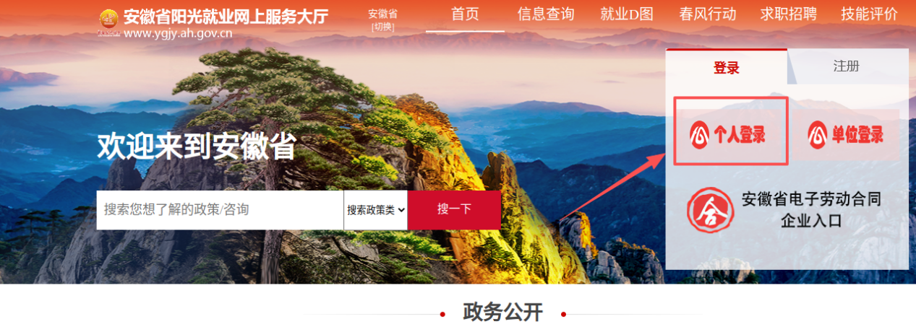
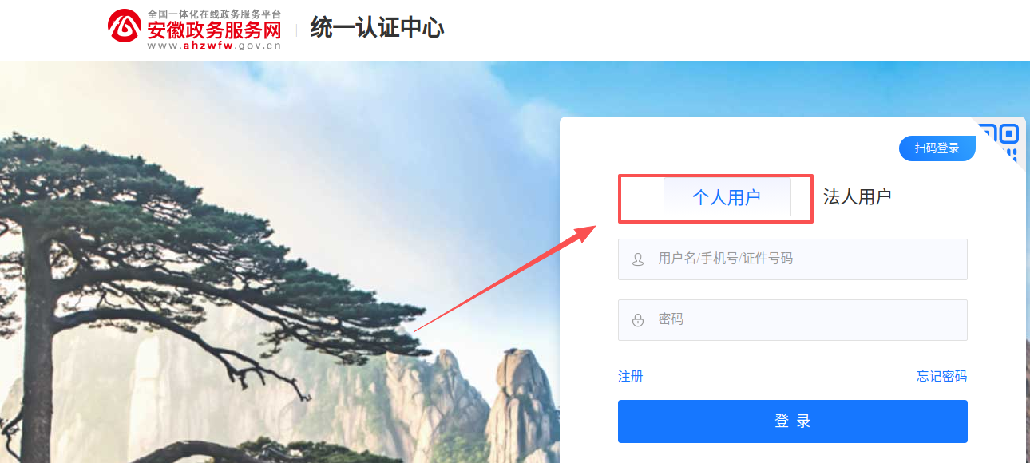

- 在全部办事里找到重点行业领域社保补贴申请模块。
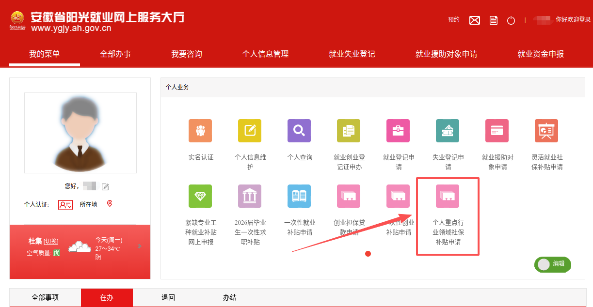
3、进入到模块里，可以看到整体的表单情况。
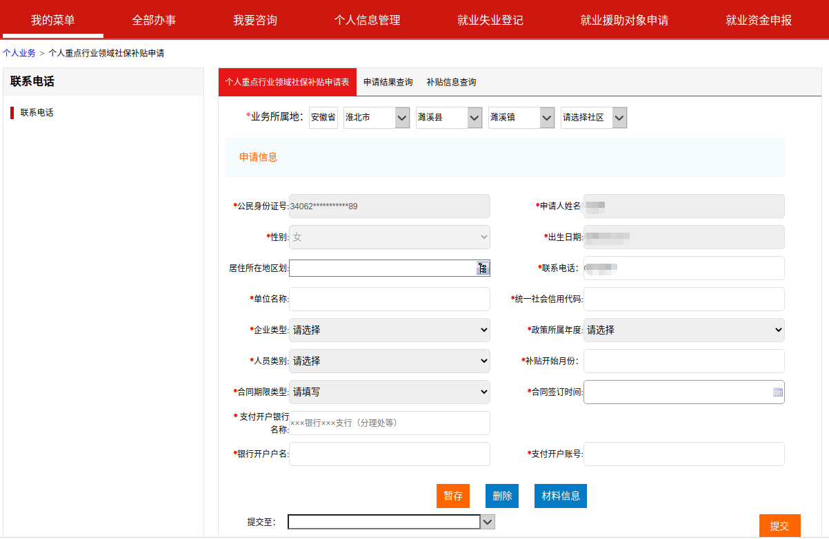

4、页面上所有标红的都是必录的，然后需要注意以下几个方面：
- 要填写正确单位名称和十八位的统一社会信用代码（单位信息要与参保缴费单位一致），系统会根据填写的统一社会信用代码去查询对应的参保缴费信息，填写错误可能会导致系统校验不通过。
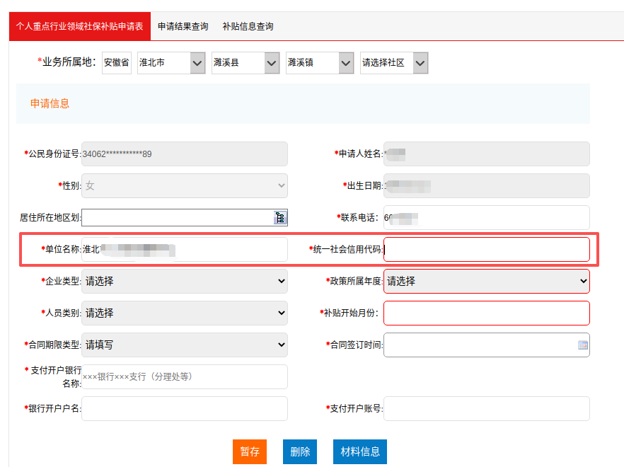

- 上方的业务所属地要维护正确，具体业务要提交到哪个区划下审核办理，这里要提前选好，下面提交机构是根据上面的业务所属地关联出来的。
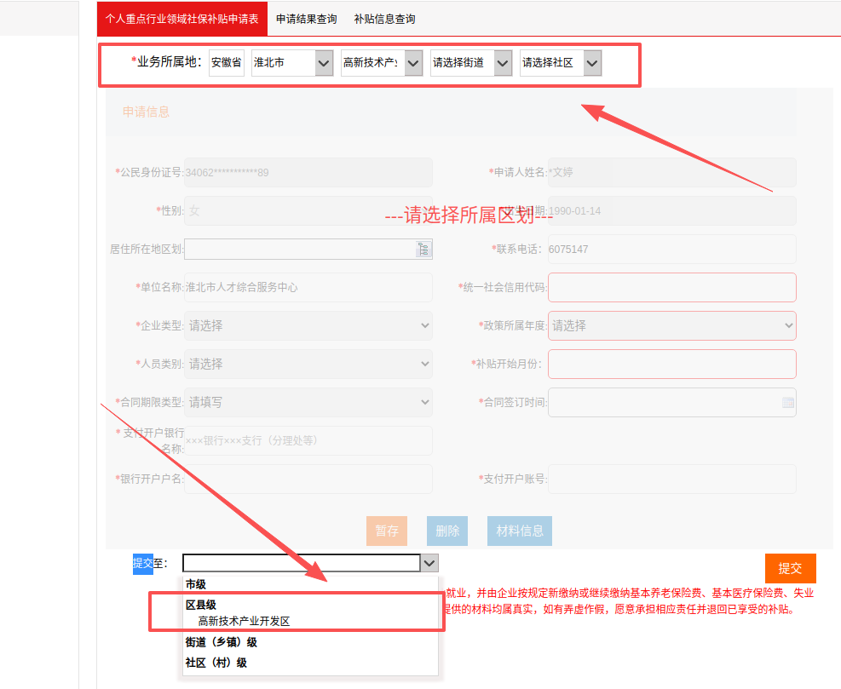

5、当页面上所有必录信息都维护完毕以后，点击提交按钮进行信息提交。
